Chapitre 3 : Mission empathie !
Activités >> Samuel #6 : Les feuilles
https://youtu.be/HDLzBsFUe08
Activité 1 | 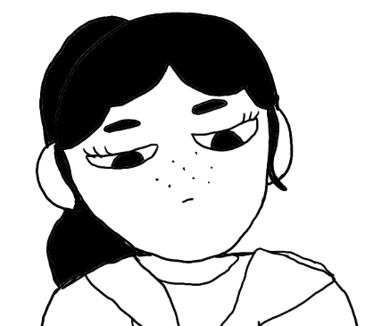  Les émotions de Bérénice |   Mes émotions
Situations | D’après toi, que ressent Bérénice dans chaque situation ? | Et toi, qu’aurais-tu ressenti dans la même situation  à la place de Bérénice ?
1/ Trois filles viennent parler à Bérénice. Elles lui demandent si c’est vrai qu’elle « s’est pris un râteau par Samuel ».

2/ Depuis que Bérénice fait son classeur Diddl les autres viennent beaucoup lui parler.

3/ Quand elle revient des toilettes Bérénice découvre son classeur Diddl saccagé.
4 /Quand elle rentre en cours, elle voit le sourire moqueur d’une élève.
5 / Corentin et Samuel viennent rendre à Bérénice les feuilles Diddl qu’ils lui ont volées.

Activités >> Samuel #6 : Les feuilles
Activité 2 | Bérénice
Les petites choses qui font plaisir.
(Cite au moins 2 exemples)
Les situations qui mettent en colère.
(Cite au moins 1 exemple)

Activités >> Samuel #6 : Les feuilles
Activité 2 | Bérénice
Les petites choses qui font plaisir.
(Cite au moins 2 exemples)
Les situations qui mettent en colère.
(Cite au moins 1 exemple)

